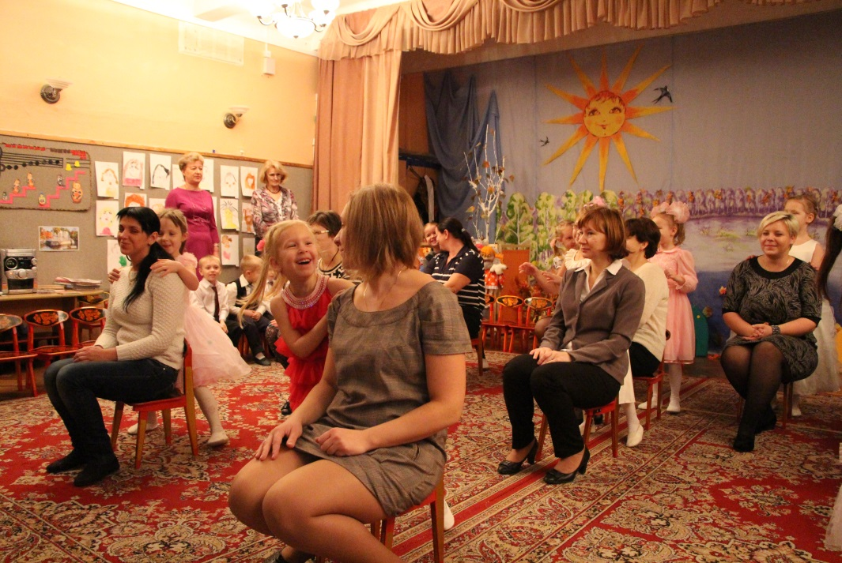
Сценарий праздника «День Матери».
Цель:
- Создать праздничное настроение у детей и мам.
- Побуждать детей и родителей к активному участию в празднике.
Задачи:
Развивающие:
- Развивать творческую активность.
- Испытывать положительные эмоции от совместной деятельности с другими детьми.
- Развитие умения сопереживать и помогать друг другу.
Познавательные:
- Беседа с детьми об истории происхождения праздника «День Матери».
- Формирование представлений о разнообразии народного декоративно-
прикладного искусства: обереговая кукла.
Воспитательные:
Воспитывать любовь и глубокое уважение к матери.
Предварительная работа:
- Оформление зала, дети рисуют портрет мамы.
- Беседы, чтение стихотворений, рассказов о маме.
- Сюжетно-ролевая игра «Дочки-матери».
- Рассматривание народных игрушек, изготовление куклы Отдарок-на-подарок.
Материал:
- Портреты мам.
- Подарок для мамы «Отдарок-на-подарок».
- Оснащение для конкурсов. Кегли, швабры, мячики, бубен, книги, игрушки, карандаши, фантики.
- Цветы для танца.
Участники: родители и дети старшей группы №4 ГБДОУ №126 Невского района
Санкт- Петербурга.
Авторы: воспитатели - Соловьева Валентина Анатольевна, Таран Мария Васильевна, музыкальный руководитель - Иванова Евгения Николаевна.

Ход праздника:
Вход под музыку, дети встают в полукруг.
Ведущая: Дорогие наши гости, сегодня мы собрались в этом зале, чтобы отметить самый тёплый и добрый праздник «День Матери». Мы хотим порадовать вас своими выступлениями, а подготовили их ваши дорогие, любимые, очаровательные дети.
От чистого сердца
Простыми словами
Сегодня, друзья
Мы расскажем о маме.
Дети:
Мне открыла этот мир,
Не жалея своих сил,
И всегда оберегала
Лучшая на свете МАМА!

Кто на свете всех милее
И теплом своим согреет,
Любит больше, чем себя
Это мамочка моя!

Книжки вечером читает,
И всегда всё понимает,
Даже, если я упряма,
Знаю, любит меня мама.

Никогда не унывает,
Что мне надо точно знает.
Если вдруг случится драма,
Кто поддержит? Моя мама.

Я шагаю по дорожке,
Но устали мои ножки.
Перепрыгнуть через яму
Кто поможет? Знаю, мама!

Песня: «Ласковая песенка»

Ведущая:
Сыро, хмуро за окном, дождик моросит.
Низко небо серое над крышею висит.
А в доме чистота, уют, нас своя погода тут.
Улыбнётся ясно и тепло,
Вот уже и солнышко в комнате взошло.
Ребята, вы догадались, о ком эти стихи? Конечно о МАМЕ. Скажите, пожалуйста, какая у вас мама?

Дети:
Заботливая, трудолюбивая, красивая, нежная, ласковая и т. п.
Ведущая:
Пусть грусть обходит вас стороной, а слёзы появляются только от счастья и радости.
Сейчас ребята подарят вам задорный танец.

Танец «Почемучки».

Ведущая:
Мама, мамочка... Сколько тепла таит это магическое слово. Ведь недаром народ сочинил пословицы посвящённые матери.
При солнышке тепло, а при матери добро.
Нет милее дружка, чем родная матушка.
Материнская ласка конца не знает.
Материнская забота в огне не горит, в воде не тонет.

Танец «Колыбельная для мамы» автор Бабынина.

Ведущая: Дорогие наши женщины, от всего сердца хотим вам пожелать СЧАСТЬЯ. А как вы себе представляете счастье?
Ответы родителей.
Ведущая:
А что такое счастье знают наши дети.
Дети:
Что такое счастье?
Таким простым вопросом
Пожалуй, задавался не один философ.
На самом деле счастье это просто,
Начинается оно с полуметра роста.

Это распашонки, пинетки и слюнявчик,
Новенький, описанный мамин сарафанчик.
Рваные колготки, сбитые коленки,
Это разрисованные в коридоре стенки.

Счастье-это мягкие тёплые ладошки,
За диваном фантики, на диване крошки,
Это целый ворох сломанных игрушек,
Это постоянный грохот погремушек.

Счастье это пяточки босиком по полу,
Градусник под мышкой, слёзы и уколы.
Ссадины и раны, синяки на лбу,
Это постоянное «Что?» и «Почему?».

Счастье это санки, снеговик и горка,
Маленькая свечка на огромном торте.
Это бесконечное «Почитай мне сказку»,
Это ежедневное Хрюша со Степашкой.

Это тёплый носик из-под одеяла,
Заяц на подушке, синяя пижама,
Брызги по всей ванной, пена на полу,
Кукольный театр, утренник в саду.

Ведущая:
Что такое счастье?
Каждый вам ответит...
Дети: Оно есть у всякого, у кого есть дети.

А сейчас мы поиграем,
Подзадорим наших мам.
Пусть от их улыбок ясных
Станет радостнее нам.

Игра с бубном «Ты катись весёлый бубен».
Взрослые и дети встают вкруг, передают бубен друг другу, говоря слова:
«Ты катись весёлый бубен,
Быстро, быстро по рукам.
У кого остался бубен,
Тот сейчас станцует нам».

Конкурс для мам «Швабробол».
Участникам необходимо обвести шваброй небольшой мячик между кеглями.

Конкурс для детей «Уборка».
Фантики, игрушки, книги, карандаши.
Играют 4 человека, собирают только свой предмет. Сложить книги на стол, карандаши в стаканчик, игрушки в корзину, фантики в мусорный пакет.

Ведущая:
Что самое важное для ребёнка? Это родной дом и семья.
Дети:
Что такое семья?
Вы спросите у меня.
Я отвечу вам с удовольствием,
Что семья это дом,
Садик мой за окном
И семья это малая Родина!

Мама с папой моя родня
Нет роднее родни у меня
И сестрёнка родня и братишка
И щенок лопоухий Тишка.

В мир идём из семьи
Там и корни твои
Твоя долгая жизнь начинается
И основа основ наш родительский дом
И семьёй в мире жизнь продолжается.

Песня «Что такое семья?» автор Суханова

Танец «Озорные цветы» автор Л. Кустова

Дети:
Мы завершаем наш концерт,
Но праздник будет продолжаться
И чтоб не меркнул добрый свет
Глаз ваших, будем мы стараться.
Вас будем слушаться во всём
Не только в праздники, конечно.
Мечтаем только об одном,
Чтобы наши мамы жили вечно.

Ведущая:
Дорогие женщины! Пусть ваши лица устают только от улыбок, а руки от букетов цветов. Пусть ваши дети будут послушными, а мужья внимательными. Пусть ваш домашний очаг всегда украшают уют, достаток, любовь и счастье! Спасибо за ваше доброе сердце, нежные улыбки, за ваше участие в празднике.

Дети дарят мамам народную куклу «Отдарок-на-подарок», сделанную своими руками совместно с воспитателем.

